Google Earth-leírás
2001-ben jelent meg a virtuális földgömbként is használható Google Earth (magyarul Google Föld) freeware program első kiadása, mely 2004 óta van a Google tulajdonában. 2007 óta működik a programban a sky mode. A legnagyobb operációs rendszerekre tesztelték, így Windows, macOS, Linux, Android és iOS rendszeren is alkalmazható. 2018-ban integrálták a Google Street View alkalmazást is.
A hagyományos földgömbhöz képest újdonság volt, hogy műholdképeket, légi fényképeket és egyéb térinformatikai elemeket vetítettek rá a modellre úgy, hogy azon tetszőlegesen ráközelíthetünk akár egyetlen házra is. Egyre bővül azon épületek sora, melyekről 3D-s modell is található az adatbázisban – ilyeneket a felhasználók is beküldhetnek, akik maguk is bővíthetik a keresett helyek listáját.
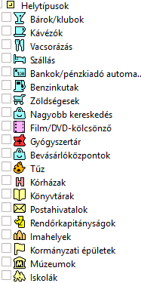
A programban elérhető:
- tippek a belépéskor,
- nevezetességek („helyek”),
- utak,
- politikai határok,
- Wikipédia-szócikkek,
- panoramiofotók,
- szolgáltatások.

Készíthetünk:
- saját helyjelzőt (többféle színben, típusban),
- számolhatunk útvonalat,
- készíthetünk videós körutazást,
- vonalzó segítségével távolság mérését.

Freeware: ingyenesen használható program, de szerzői jogi védelem alatt áll.
Sky mode: „égbolt üzemmód”, ahol a csillagok és bolygók felé is közelíthetünk.
Street view: „utcanézet”, azaz a legtöbb országban elérhető 3D-s utcanézet.

